（1）受限于大学校园空间布局，有很多学校存在不同快递公司站点分散，不同菜鸟驿站间距离很远的问题，如果同学有多个快递，可能需要走很远才能把自己的快递全部取到。

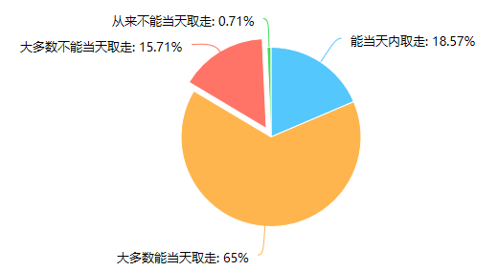

# 图3-4学生取快递情况

（2）时间冲突，由于同学间、年级间、学院间课程安排时间相近，导致很大一部分同学取快递的时间区间是相似的，这就会导致快递排队过长这样的问题出现，结果就是浪费了大家大量的时间在取快递上面，尤其是“双十一”、“双十二”、“6.18”这样的购物节过后快递激增，庞大的排队队伍可能会让部分同学放弃了马上取走快递的想法，这样不光会浪费大家的时间，同时也会大大加重快递站点存放压力，造成许多不必要的麻烦。

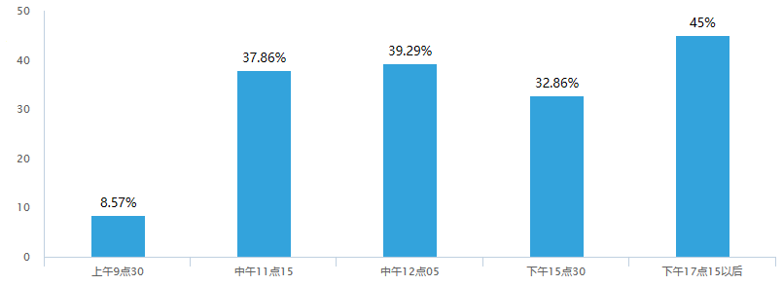

# 图3-5学生取快递时间

（3）许多同学快递多，尤其是女同学，有时无法一次性拿上所有自己的快递，这就需要多次在宿舍和快递站点之间忙碌，非常浪费时间和精力。